Jaką wyciskarkę wolnoobrotową wybrać? - Krótki poradnik
Moda na zdrowie to nieprzemijający trend. W końcu - w zdrowym ciele zdrowy duch. Jeśli Twoim noworocznym postanowieniem (po raz kolejny) jest zrzucenie zbędnych kilogramów i zadbanie o witalność, powinieneś wprowadzić do swojej diety świeżo wyciskane soki.

Siła owoców i warzyw
To właśnie dzięki zawartym w nich witaminom, mikroelementom, przeciwutleniaczom i błonnikowi będziemy cieszyli się zdrowiem, witalnością i doskonałą koncentracją. Być może dlatego coraz chętniej sięgamy po soki jednodniowe lub świeżo wyciskane przez ekspedienta. Warto jednak wspomnieć, że pyszny, delikatnie mętny sok może powstać w domowym zaciszu. Wszystko zależy od tego jaką wyciskarkę wolnoobrotową wybierzesz i co wyczarujesz czy jej pomocy.

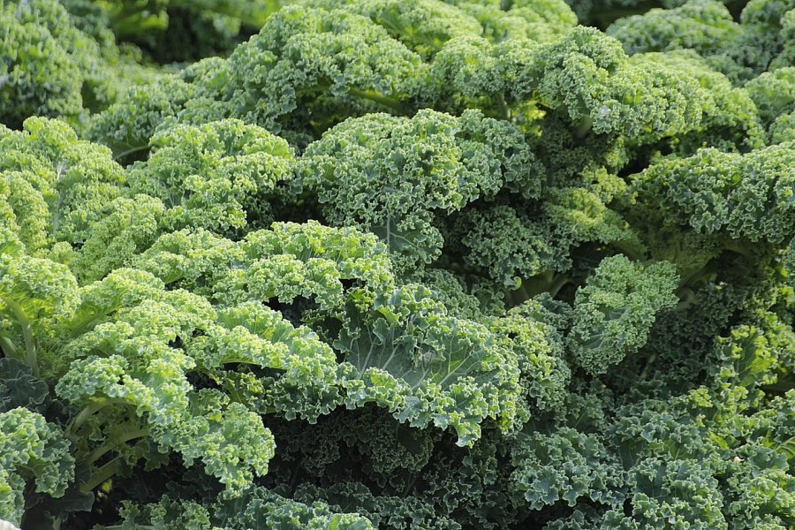
Wybieramy sprzęt do kuchni czyli jaką wyciskarkę wolnoobrotową wybrać
Oprócz garnków i patelni, coraz więcej gospodyń decyduje się na sprawienie domownikom cichego i wydajnego urządzenia. Dzięki nowoczesnej technologii wyciskarka osusza wybrany produkt z każdej kropli soku. Napój nawet z twardych i zwartych warzyw i owoców jest pyszny i bogaty w błonnik. Zastanawiasz się jaką wyciskarkę wolnoobrotową wybrać? Podpowiadamy - tę o dużej mocy aby mogła wydajnie pracować, bez obaw o przegrzanie lub zniszczenie przez wybrany produkt. Ważna jest również obecność wydajnego ślimaka który, raz po raz, przepuszcza pulpę warzywno-owocową w poszukiwaniu bezcennego miąższu.
Wysokiej klasy urządzenia, w tym wyciskarki wolnoobrotowe, znajdziesz w sklepie internetowym Vitamoc. Sprawdź już dziś i przekonaj się jak smakuje zdrowie!

